荆州市创业职业中等专业学校湖北省民间工艺技师学院 课程教案
数学
计算机

专业： 授课教师： 授课时间：

授课班级：
教学课题  本课通过实物模型直观展示旋转体，帮助学生感知相关概念。 |  | 7.2.3球 |  | 学时 | 2
教学目标 | 思政元素：  能认知球的模型与直观图并能够掌握计算方式。  圆锥、球的结构特征  素质目标：  会进行表面积与体积的计算。  ，认识体会数学知识的应用，  逐步提高直观想象和数学运算等核心素养  能力目标：  通过实验，帮助学生理解  圆柱、圆锥的体积公式  知识目标：
教材分析 | 教材及参考资料 | 《数学基础模块（下册）》
 | 重点 | 球的结构特征及相关的计算．
 | 难点 | 简单组合体的结构特征及其面积、体积的计算．  讲授法、讨论法、直观演示法、练习法
教学方法
教学手段 |  | 黑板板书等传统教学手段，PPT
学情分析 |  | 对于钱一章节圆柱圆锥没有掌握透彻，需要带领学习，注意力容易转移，活泼好动但不愿动脑，需要激发学习兴趣。
教学设计
路径 | 教学内容 |  | 时间分配 | 教师活动 |  | 学生活动
【验前课】 | - 回顾圆柱圆锥的中点公式？  - 生活中发现那些物体是圆柱圆锥？ |  | 5min | 提问 |  | 思考回答
【导新课】 | 在日常生活中，我们还会见到许多外形是管状、球状 的物体．如图所示的腰鼓、灯笼，它们的外形可以看成是 一条弧线绕着一条直线旋转构成的几何体  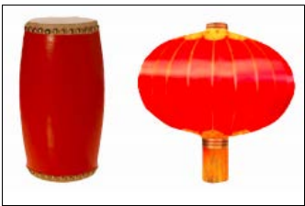  一般地，一条平面曲线绕着它所在平面内的一条定直线旋转所形成的曲面称为旋转面，封闭的旋转面围成的几何体称为旋转体，这条定直线称为旋转体的轴，这条曲线 称为旋转体的母线。  7.2.3  请大家观察如图所示的足球、地球仪的外形是如何形成的？  请大家观察如图所示的足球、地球仪的外形是如何形成的？  一个半圆绕着它的直径所在的直线旋转一周，半圆弧线形成的曲面称为球面，球面所围成的几何体称为球体，简称球，如图所示．半圆的圆心称为球心，连结球心和球面上任意一点的线段称为球的径．通常用球心字母表示球，例如，球心为的球记为球．  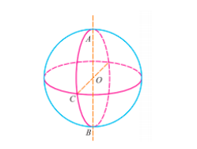 |  | 说明  展示情境  提出问题  引导学生观察分析  提问  引导分析  5min |  |  | 体会  观察  思考  体会  思考观察  体会
【获新知】 | 用一个平面去截球，截面是圆面，这个圆  面称为球截面，如图所示．经过球心的平  面截球所得的圆称为球的大圆，不经过球  心的平面截球所得的圆称为球的小圆．  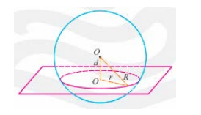  当球截面不经过球心时，球及球截面具有下列性  质：  （1）球截面的圆心与球心的连线垂直于球截面；  （2）球心到球截面圆心的连线O′的长为，球的半径为，球截面的半径为，则有  可以证明，当球的半径为时，球的表面积和体积为  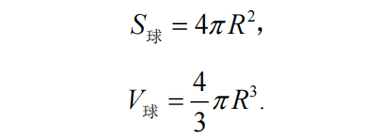 |  |  | 归纳  总结  引 导  学 生  观 察  分析 |  | 理解  体会  体会
【达标测】  【达标测】 | 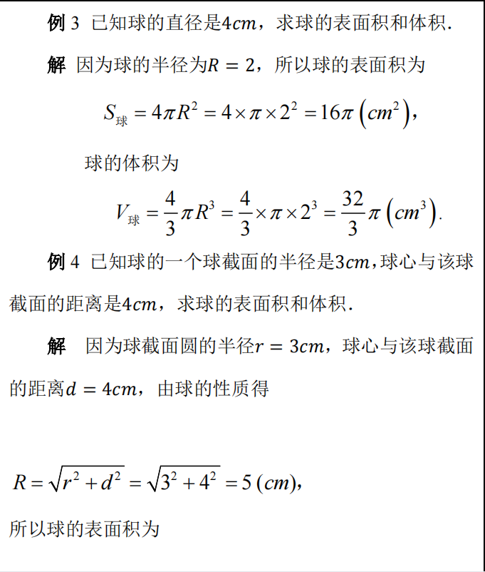  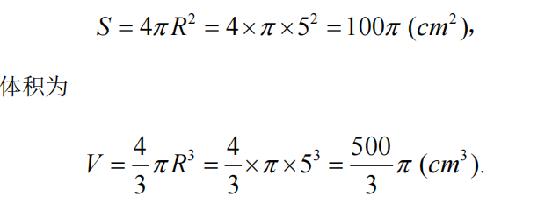  探究与发现  某集市上，卖西瓜的人大声吆喝着：“大西瓜 10 元  1 个，小西瓜 10 元 3 个．”如果把西瓜近似看作球，用细绳和直尺测得大西瓜大圆的周长为78，小西瓜大圆的周长为54，假设大西瓜和小西瓜的密度相同，瓜皮的厚度近似相等．花 10 元钱买西瓜，是买大西瓜还是买小西瓜？  练习 7.2.3  1．判断题（正确的打“√”，错误的打“✕”）．  （1）经过球心的直线被球截得的线段是球的直径．  （2）球的大圆的半径等于球的半径．  （3）球心与球截面圆心的连线长等于球心到球截面的距离．  2．已知一个球的半径为3，求球的表面积和体积．  3．已知球的半径扩大为原来的 4 倍，问球的表面积和体积扩大为原来的多少倍?  4．已知球的半径为5，它的一个球截面的圆心与球心之间的距离为3，求球截面的半径 |  |  | 提问  引导  分析  提问  巡视  指导  提问  引导  分析 |  | 观察  思考  求解  思考  动手  求解  思考  观察  想象
【课小结】 | 旋转体：  1圆柱  2圆锥  3球 |  | 3min | 提问 |  | 思考
【课后拓】 | PPT习题演练 |  | 2min
作业布置 | 教材课后习题
教  学  反 | 实施情况：  效果评价：  改进方案：
检查签字

